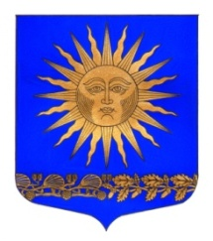

МУНИЦИПАЛЬНЫЙ СОВЕТ

ВНУТРИГОРОДСКОГО МУНИЦИПАЛЬНОГО ОБРАЗОВАНИЯ ГОРОДА ФЕДЕРАЛЬНОГО ЗНАЧЕНИЯ САНКТ-ПЕТЕРБУРГА ПОСЕЛОК СОЛНЕЧНОЕ
___________________________________________________________________________

Р Е Ш Е Н И Е

от « 31 » октября 2023 года № 19

«О рассмотрении модельных актов
прокуратуры Курортного района»

Рассмотрев модельные акты прокуратуры Курортного района Санкт – Петербурга в порядке ст.9 Федерального закона «О прокуратуре Российской Федерации»

Муниципальный совет решил:

- Включить данный модельный акт в план нормотворческой деятельности МС МО пос. Солнечное
- Внести изменения и дополнения в Устав и действующие нормативно-правовые акты.
Ответственный исполнитель: глава МО- председатель МС пос. Солнечное М.А.Сафронова
- Решение вступает в силу с момента его принятия

Глава МО -
Председатель МС п. Солнечное М. А. Сафронов

